Мастер-класс по изготовлению поделки из пластиковых бутылок в детском саду «Волшебная Божья коровка».
Для изготовления поделки нам понадобится:
Дно от пластиковой бутылки
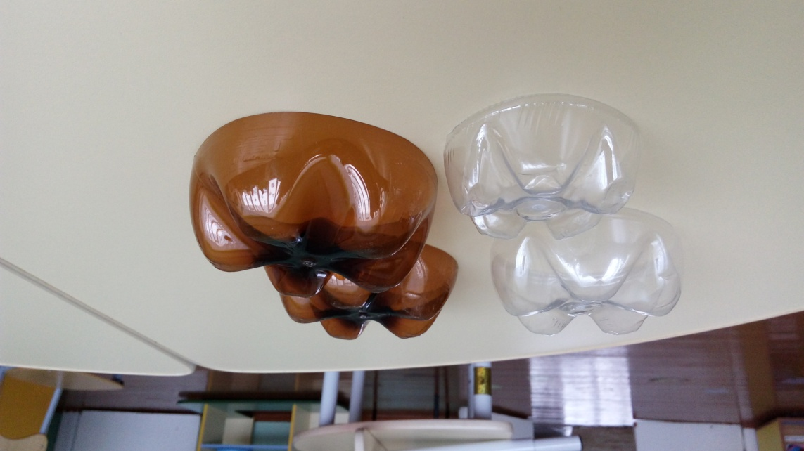
Гуашь разных цветов
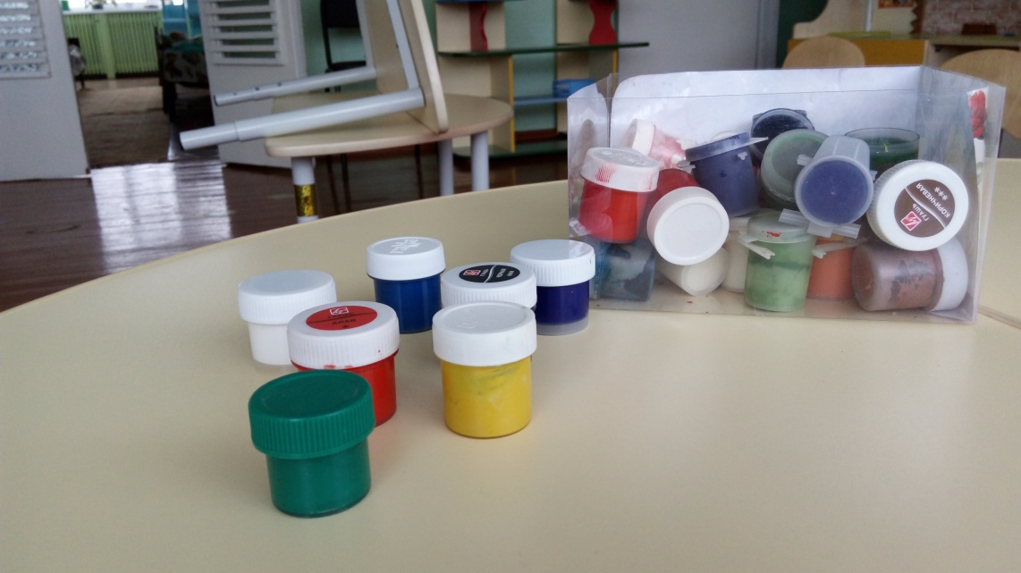

Кисть для рисования № 4, 6
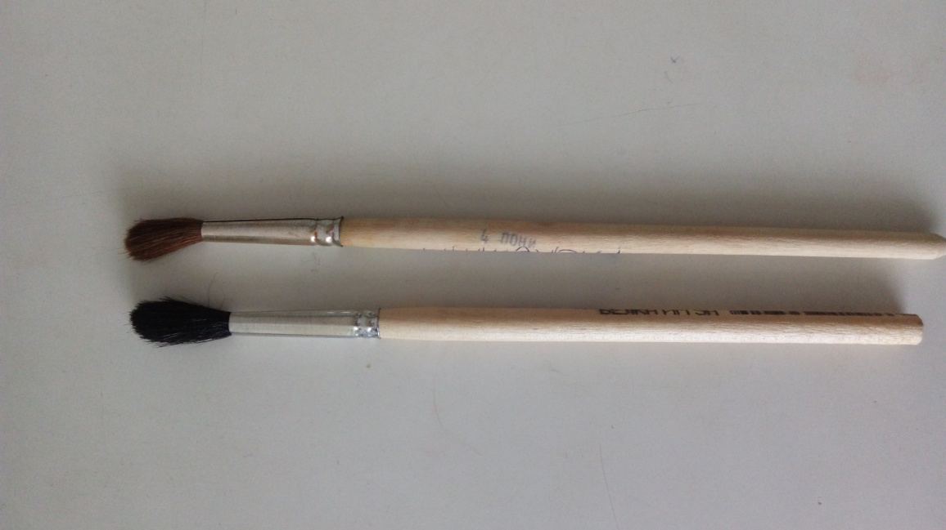
Баночки для воды
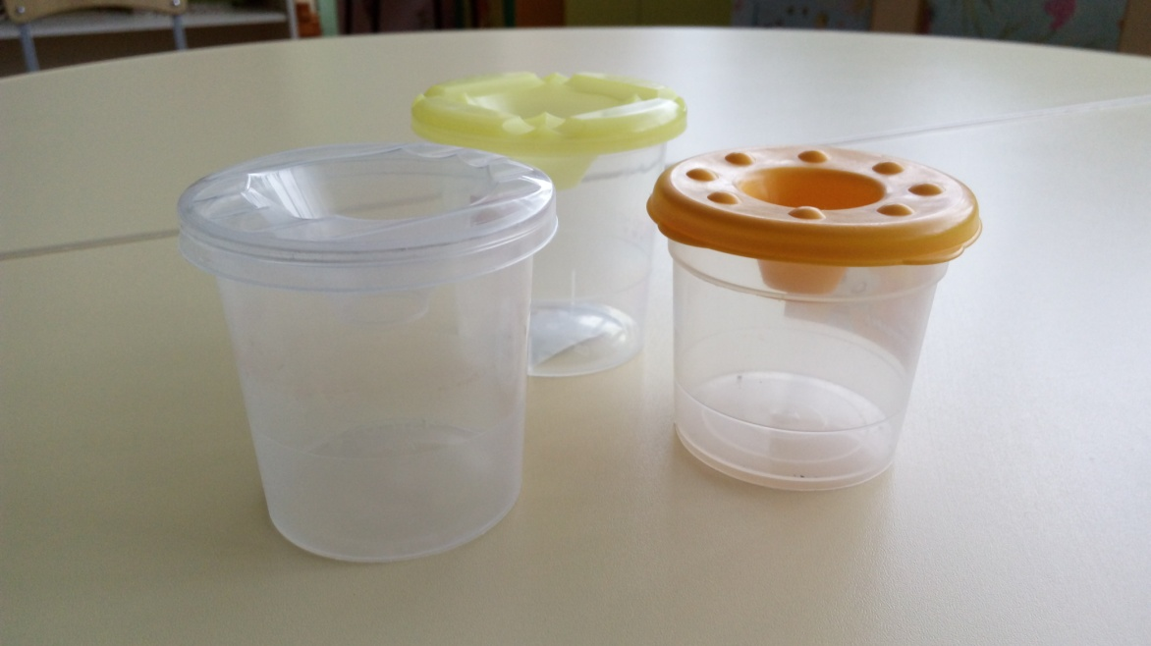
Черный пластилин
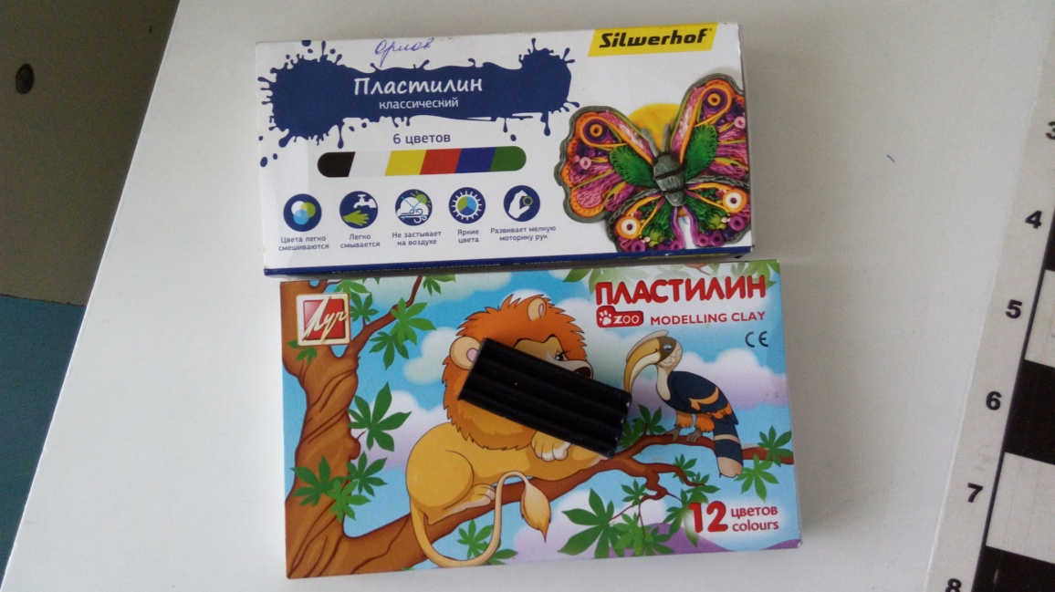
Пластиковые глазки
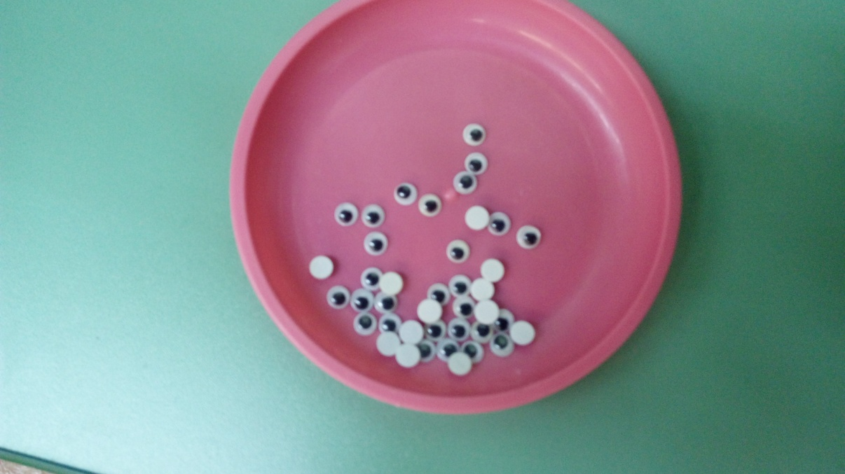
Бумага и салфетки
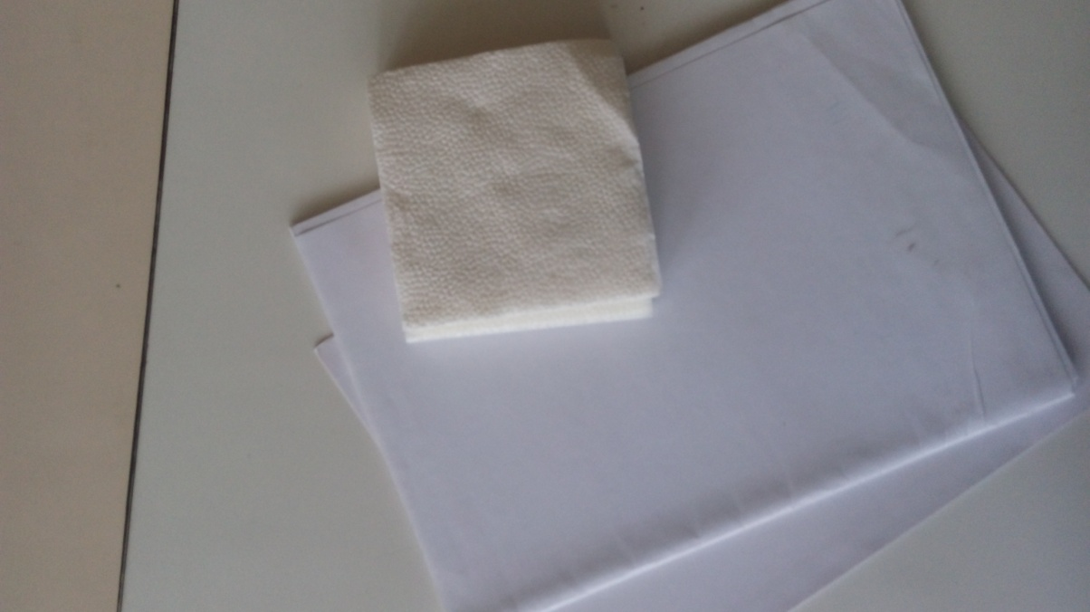

Используем бумагу, вместо салфетки для стола. Можно покрыть стол клеенкой для детей помладше. Приготовим гуашь, кисть, баночку с водой и салфетки.
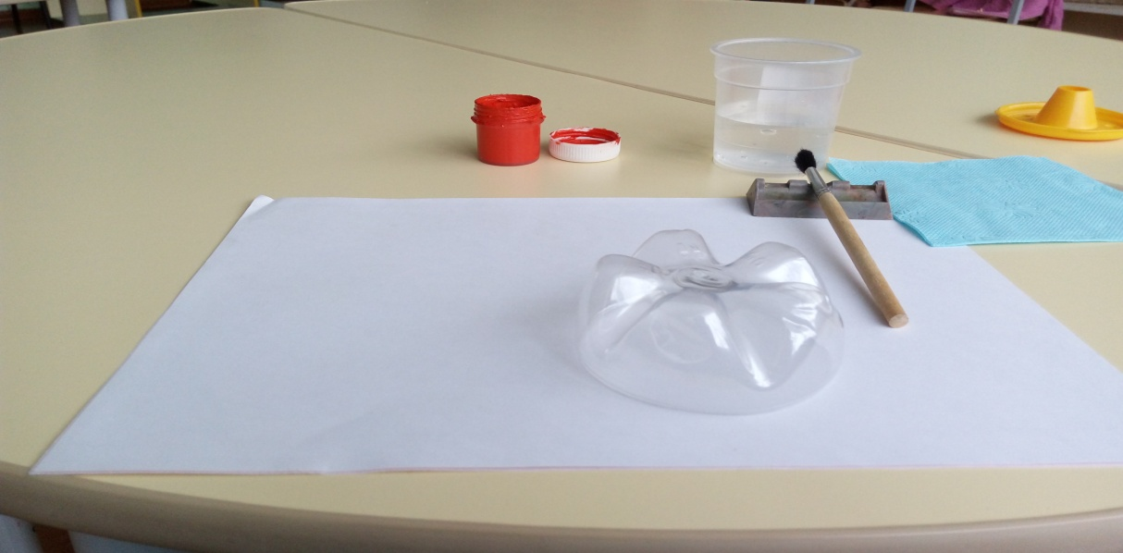
Раскрашиваем гуашью дно от пластиковой бутылки. Это будет тело нашей божьей коровки.
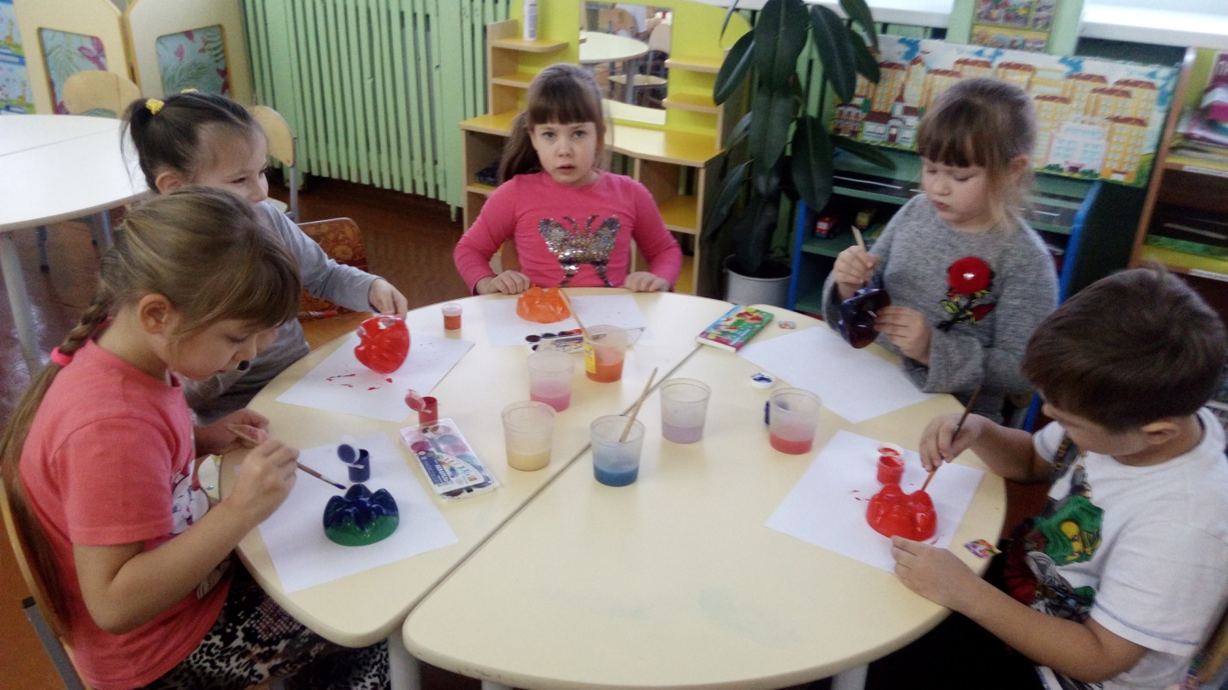

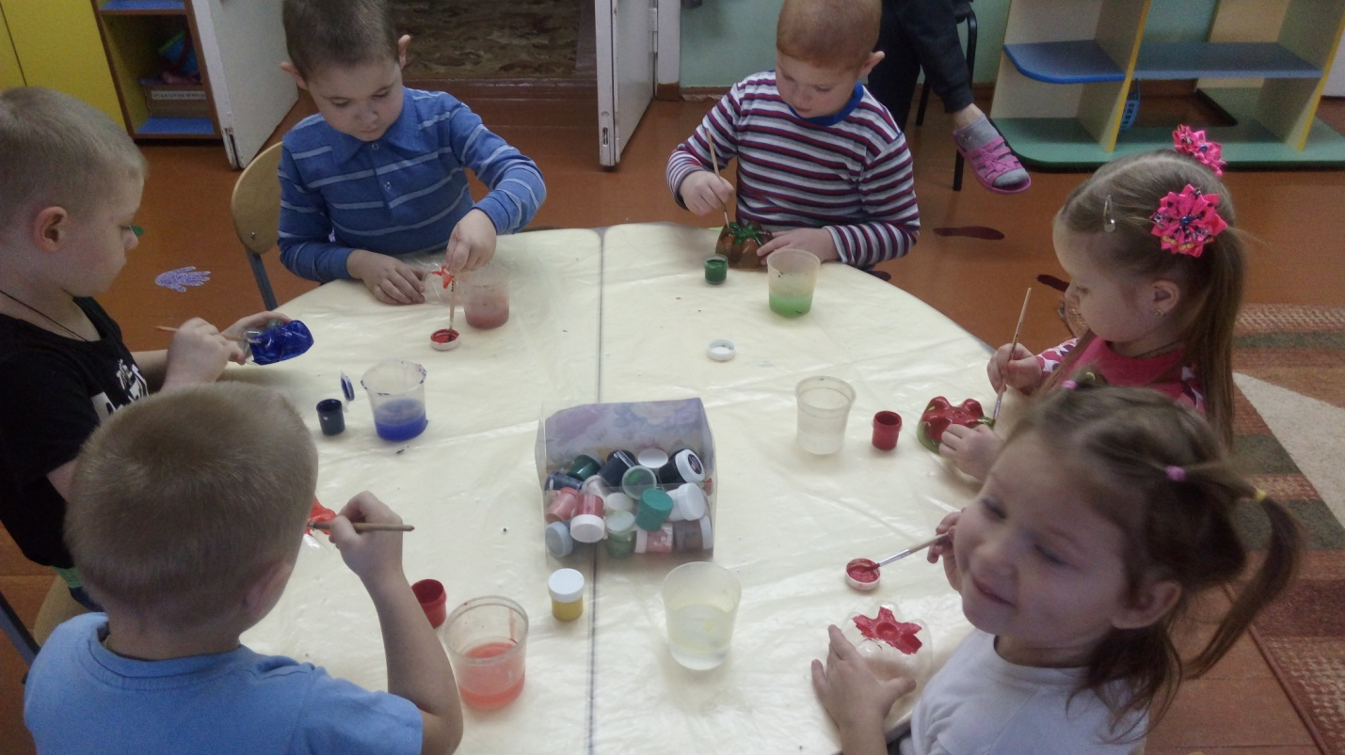
И оставляем их подсохнуть.

Когда окрашенная деталь подсохнет. Рисуем точки.
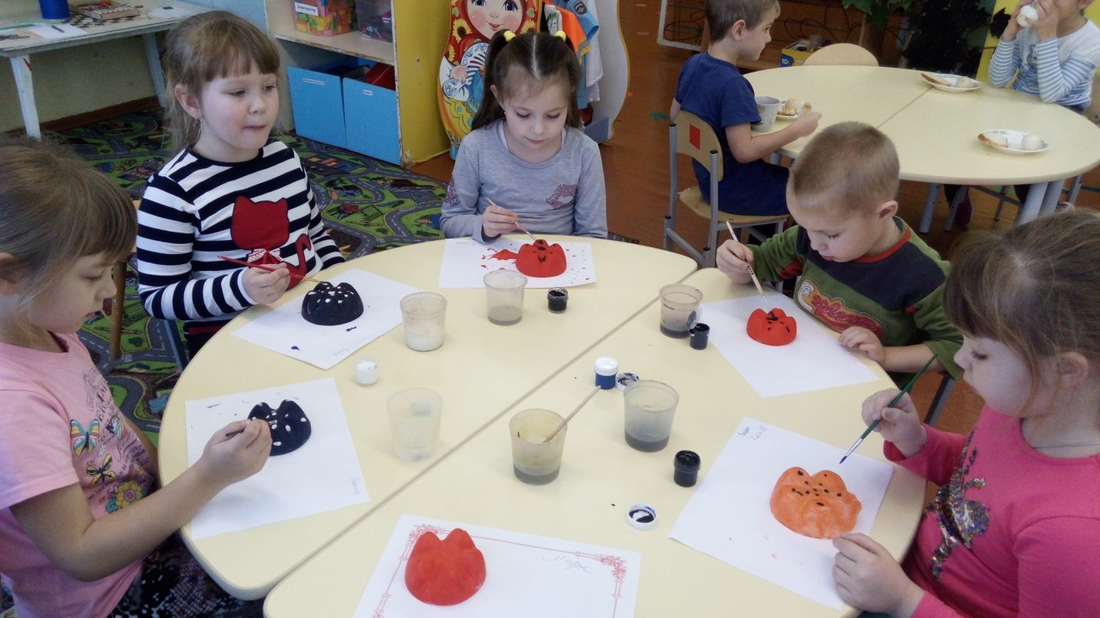
Снова оставляем в сторонке. Пока сохнет спинка нашей божьей коровки, займемся ее головой.
Из черного пластилина лепим круглую голову и усики, прикрепляем глазки.
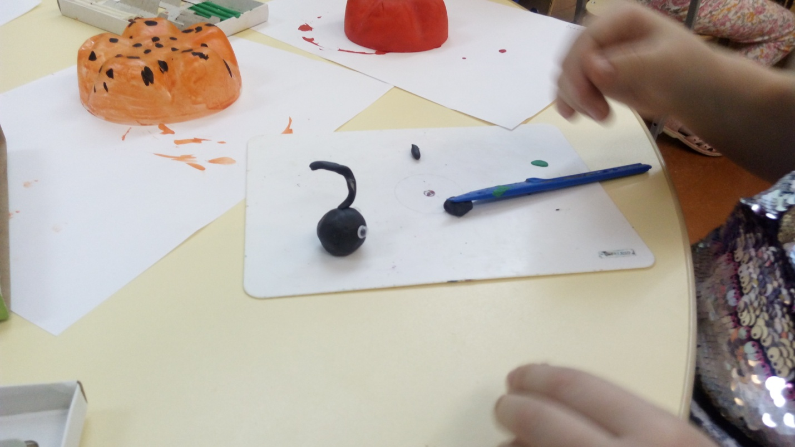
Теперь соединяем голову и тело. Можно смело загадывать желание и отправлять насекомое в полет.
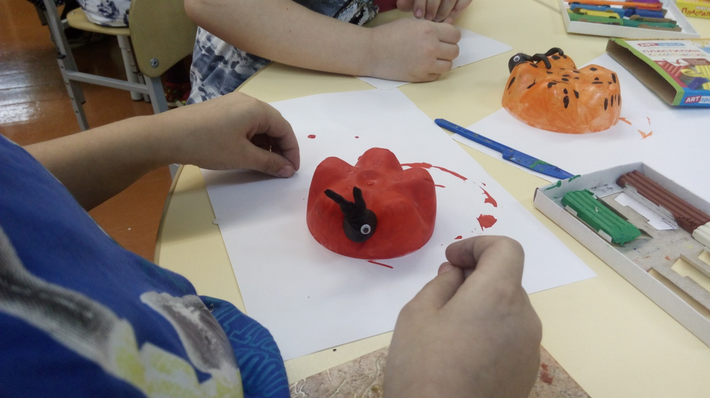

Вот что у нас получилось:
